Návod lampa Terra 60079815
- Lampa je v základní poloze.
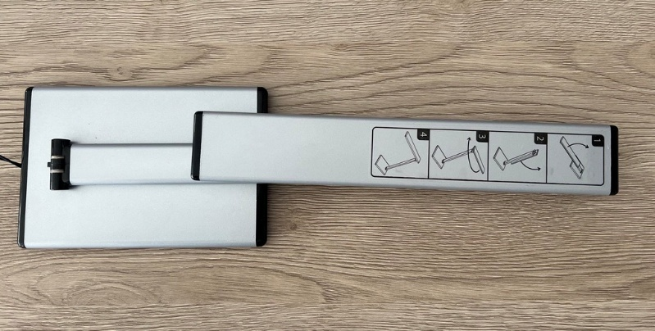
- Umístěte nohu lampy do vztyčené polohy. 3. Otočte hlavu lampy doleva o 180°.
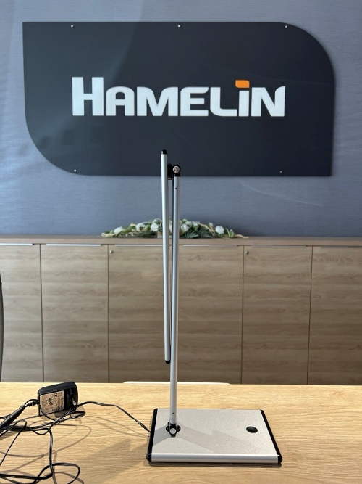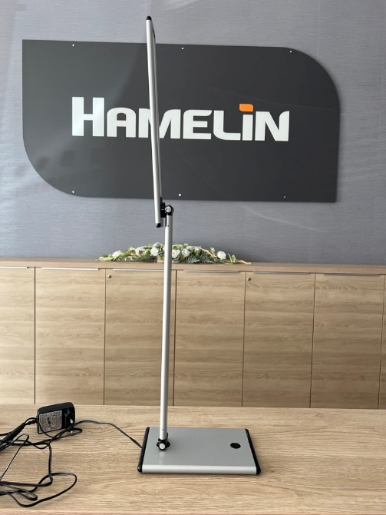
- Sklopte hlavu lampy dolů o 90°.
